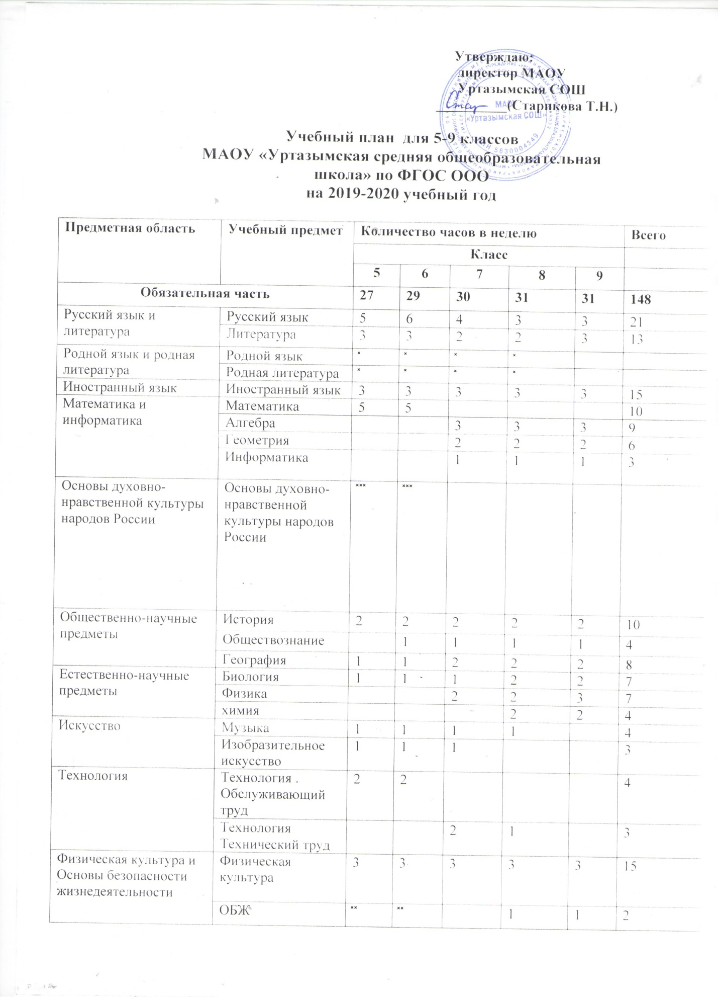
Часть, формируемая участниками образовательных отношений | 2 | 1 | 2 | 2 | 2 | 9
Родной язык |  |  | 1 | 1 | 1
Обществознание | 1
Географическое краеведение |  |  |  | 1
Биология |  |  | 1
Родная литература |  |  |  |  | 1
Информатика | 1 | 1
Всего за неделю | 29 | 30 | 32 | 33 | 33

̽ в 7-9 классах
На учебный предмет «Родной язык» из школьного компонента выделяется по 1 часу. В 5,6 классах по 2 часа интегрируется в учебный предмет «Русский язык». «Родная литература» интегрируются в учебный предмет «Литература» в 5-8 классах, а в 9 классе «Родная литература» реализуется за счет школьного компонента (1 час) ( письмо Министерства образования и науки РФ от 9.10.2017 №ТС- 945\08 «О реализации прав граждан на получения образования на родном языке»)
̽ ̽ В 5,6,7 классах учебный предмет Основы Безопасности Жизнедеятельности интегрируется в учебный предмет «Физическая культура»

̽ ̽ ̽ Учебный курс Основы духовно- нравственной культуры народов России в 5,6 классах реализуется за счет внеурочной деятельности.

****Учебный курс «Предпрофильная подготовка» реализуется интегрируется в учебные предметы: литература- 7ч, немецкий язык-14 ч, информатика и ИКТ-5ч, география-5ч, физика-5ч, биология-5ч, химия-5ч, ОБЖ-15ч, физическая культура-7ч.
-На учебный предмет «Информатика» из школьного компонента выделяется по 1 часу в 5,6 классах.

